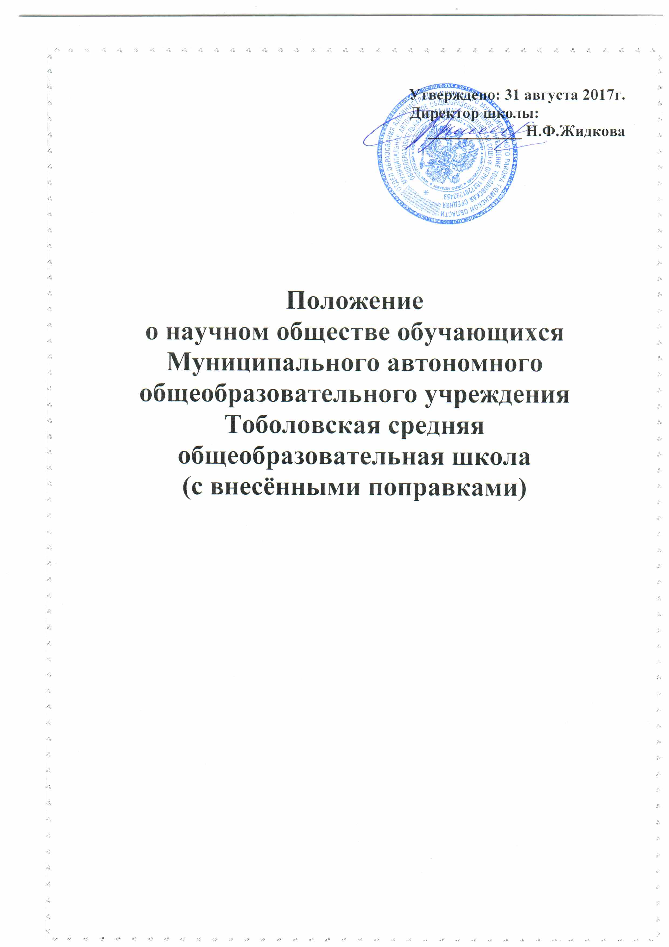

Настоящее Положение определяет статус, цели и задачи НОО,
содержание и формы работы, права и обязанности членов НОО, общие требования к творческим работам членов НОО.
I. Общие положения.
1.1. Научное общество обучающихся действует с целью выявления и воспитания одаренных детей и подростков.
1.2. НОО - добровольное творческое формирование обучающихся школы, стремящихся совершенствовать свои знания в различных областях науки (искусства, техники), развивать свой интеллект, приобретать умения и навыки в научно-исследовательской и опытнической деятельности под руководством педагога, других специалистов. НОО выполняет роль экспертизы одаренности и является средством повышения социального статуса знаний.
1.3. Задачи НОО:
- диагностика одаренности детей и подростков;
- раннее раскрытие интересов и склонностей обучающихся к научно-поисковой деятельности, углубленная подготовка к ней;
- воспитание активной жизненной позиции, высоких нравственных качеств и духовной культуры.
1.4. Деятельность НОО осуществляется на основе настоящего Положения.
II. Содержание и формы работы.
2.1. Создание банка данных о творческих способностях обучающихся, их одаренности на основе наблюдения, индивидуальных собеседований, непосредственной практической деятельности детей и подростков.
2.2. Сотрудничество педагогов и обучающихся предполагает следующие формы:
— работу кружков по направлениям, предметных кружков;
- организацию интеллектуальных игр по развитию познавательных интересов и творческих способностей обучающихся;
- индивидуальную и групповую работу обучающихся под руководством учителей и других специалистов на базе школы и ВУЗов;
- участие в интеллектуальных играх, конкурсах, марафонах, олимпиадах всех уровней (школьного, регионального, областного, всероссийского, международного).
III. Права и обязанности членов НОО.
3.1. Членами НОО могут быть обучающиеся, изъявившие желание работать в объединении и проявившие склонность к научному творчеству.
3.2. Члены НОО обязаны:
- самостоятельно углублять знания по избранной области науки, участвовать в их пропаганде, активно работать в творческих группах;
- отчитываться о своей работе в творческой группе;
- участвовать в научно-практических конференциях, олимпиадах, конкурсах, соревнованиях.
3.3. Члены НОО имеют право:
- выбора темы исследования;
- получения методической и организационной помощи от руководителей кружков и научных консультантов;
- представления результатов работы вместо аналогичных учебных заданий для получения зачета или оценки по соответствующему предмету.
IV. Общие требования к творческим работам членов НОО.
4.1. Научно-исследовательскими поисковыми в НОО считаются работы:
- освещающие факты, события, явления и их отдельные стороны, неизвестные ранее;
- связанные с научными обобщениями, собственными выводами, полученными в результате самостоятельной работы;
- содействующие совершенствованию школьных экспериментов.
4.2. К работе должны прилагаться: список использованной литературы, рисунки, чертежи, фотоснимки, карты, графики, а также рецензия научного руководителя.
V. Подведение итогов работы НОО и награждение победителей.
5.1. Итоги работы НОО подводятся на школьной конференции.
5.2. Победители школьной конференции представляют свои работы на районной научной конференции обучающихся.
5.3. Победители школьной и районной научной конференции обучающихся награждаются грамотами и подарками.

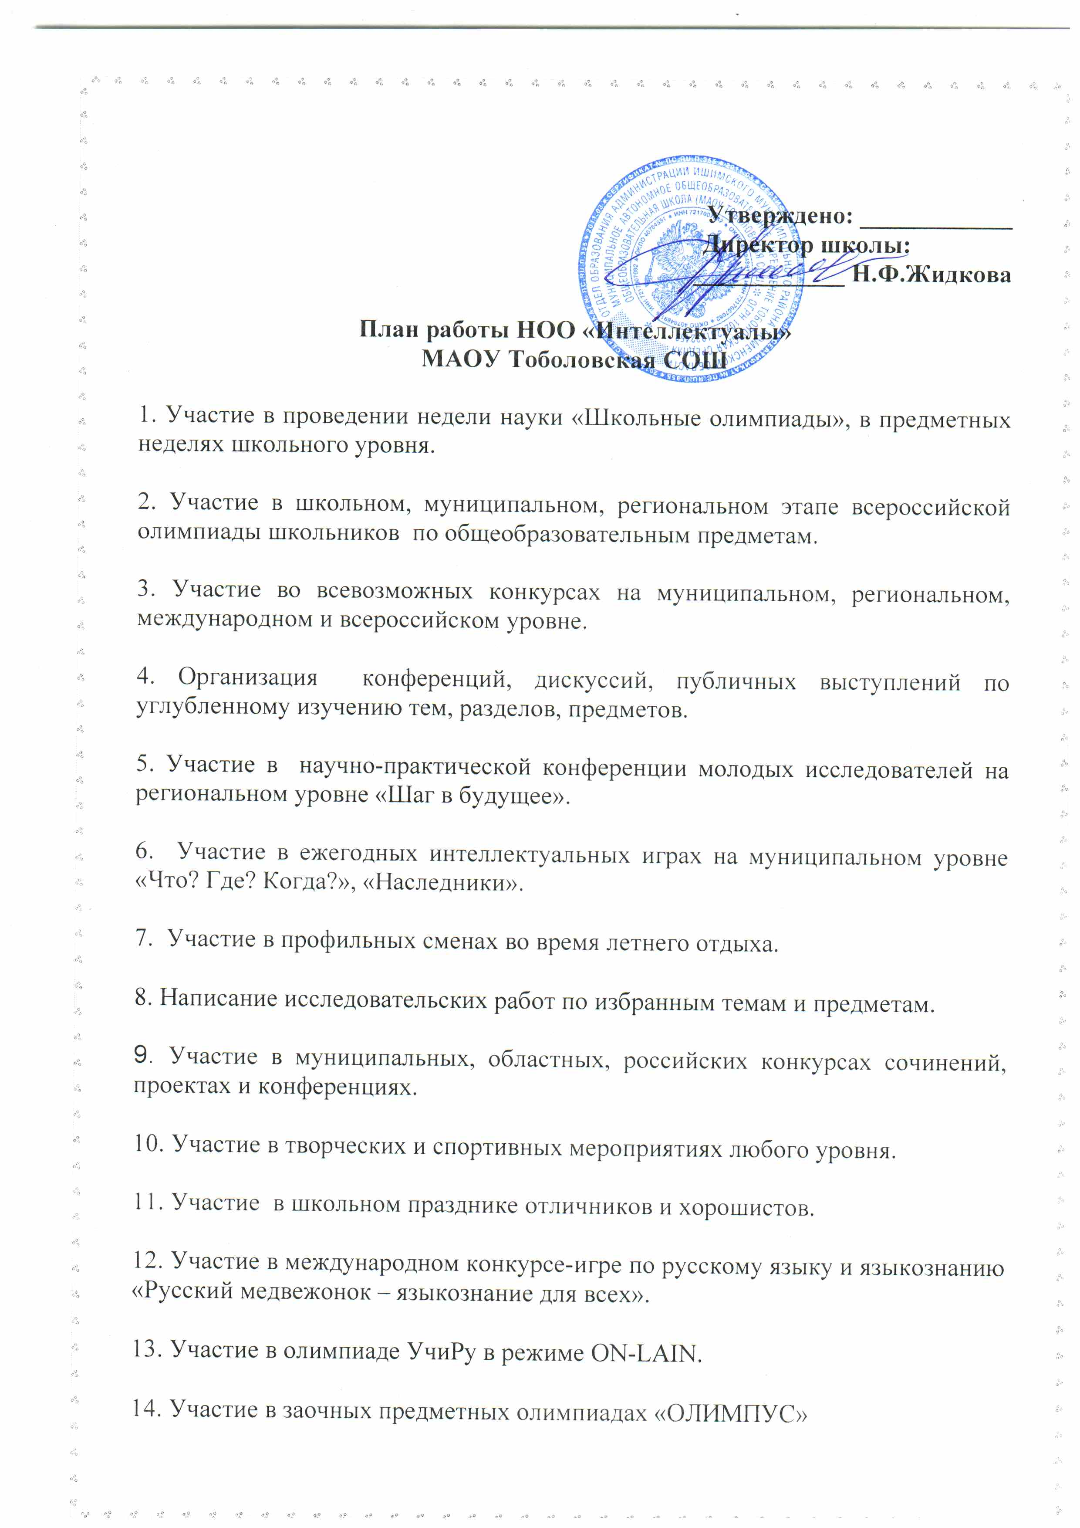
Анализ работы научного общества обучающихся
МАОУ Тоболовская СОШ за 2016-2017 учебный год

Исходя из реальностей сегодняшнего дня, возросли требования к универсальности знаний и необходимости подъёма уровня духовной культуры обучающихся.
Разнопрофильное, разноуровневое обучение позволяет сочетать принципы комплексного развития и дифференциации обучения и развивать разносторонне развитых детей. Требования, которые предъявляются к нам сегодня, можно назвать социальным заказом. Первыми заказчиками выступают, конечно же, родители. Им ясно, что школа должна быть «хорошей и сильной», т.е.:
- это школа, где хорошо учат по всем предметам, а по окончании дети легко поступают в престижные вузы России;
- в школе должны быть порядок и дисциплина, должны преподавать высококвалифицированные и интеллигентные педагоги, в школе должны быть свои традиции;
- школа должна давать современное образование;
- родителям нравится новаторство в школе, эксперименты;
- в хорошей школе уважают личность ребёнка, с ним занимаются не только на уроках, но и в системе дополнительного образования;
- дети должны учиться в красивой, уютной школе;
- с хорошей школой жаль расставаться и ученикам и родителям.
Выявление одарённых детей проводится уже в начальной школе на основе наблюдения, общения с родителями, изучения психологических особенностей, речи, памяти, логического мышления.
Работа с одарёнными и способными обучающимися, их поиск, выявление и развитие стали одними из важных аспектов деятельности научного общества обучающихся.
Для развития интеллектуальных возможностей обучающихся в школе создано и творчески работает научное общество обучающихся под руководством Королевой М.С.
Целью научного общества является создание благоприятных условий для развития творческих способностей одарённых и активных детей.
Задачи научного общества обучающихся:
- Формирование единого научного сообщества со своими традициями, обычаями;
- Раннее раскрытие интересов и склонностей обучающихся к научно-поисковой деятельности;
- Профессиональная ориентация обучающихся;
- Создание условий для вовлечения в коллективную поисково-исследовательскую деятельность обучающихся;
- Проведение исследований, имеющих практическое значение;
- Пропаганда достижений науки, техники …
В результате работы научного общества обучающихся увеличилось количество детей, участвующих в различных интеллектуальных конкурсах и олимпиадах, научно-практических конференциях, спортивных мероприятиях.
Большое внимание в школе уделяется участию в предметных олимпиадах школьного, регионального, областного уровня. Призёрами районной олимпиады в 2016 -2017 уч. году стали: Петряков Владимир (физика), Кужатов Руслан (технология, обж), Еремина Елена (право), Мансурова Алина (физическая культура).
В школе работает стабильный, сильный в профессиональном плане коллектив. В последние годы активизировалась работа педагогического коллектива по работе с одарёнными детьми младшего и среднего школьного возраста. Дети с удовольствием участвуют в конкурсах, олимпиадах различного уровня. Победителями районной научно-практической конференции молодых исследователей «Шаг в будущее – 2017» стали Комлякова Ольга (биология), Малкова Елизавета (биология). Обучающиеся Тоболовской СОШ принимают активное участие в районных интеллектуальных играх-конкурсах «Что? Где? Когда?» и «Наследники». В школе работает экологический кружок «Экология» и со своими исследовательскими работами члены кружка выступают на конференциях молодых исследователей «Шаг в будущее» районного и областного уровней, конкурсах «Живая вода», конференциях «Живи Земля». Эти работы отмечены грамотами и дипломами.
Учащиеся МАОУ Тоболовской СОШ принимают активное участие в олимпиадах, конференциях, конкурсах и спортивных соревнованиях различного уровня.
 | Школьный уровень | Районный уровень | Региональный уровень | Всероссийский уровень
Общее количество победителей и призеров | 156 | 86 | 21 | 1
Общее количество участников | 2863 | 284 | 176 | 16

Формы познавательной деятельности НОО «Интеллектуалы»
МАОУ Тоболовская СОШ

1. Семинары.
2. Диспуты.
3. Обсуждения сообщений, докладов, рефератов.
4. Конференции.
5. Чтения (литературные, исторические, научные).
6. Защита (проекта, программы, реферата).
7. Олимпиады.
8. Турниры.
9. Викторины.
10. Аукционы знаний.
11. Мозговая атака.
12. Брейн-ринги, КВНы.
13. Устные журналы.
14. Заочные путешествия во времени и пространстве.
15. Встреча со специалистами, учёными, изобретателями и рационализаторами, авторами научно-популярной литературы.
16. Пресс-конференции.
17. Час вопросов и ответов.
18. Конкурсы.
19. Смотры знаний и умений.
20. Эстафеты.
21. Познавательные игры.
22. Рисованные научно-популярные фильмы.
23. Интеллектуальные марафоны.

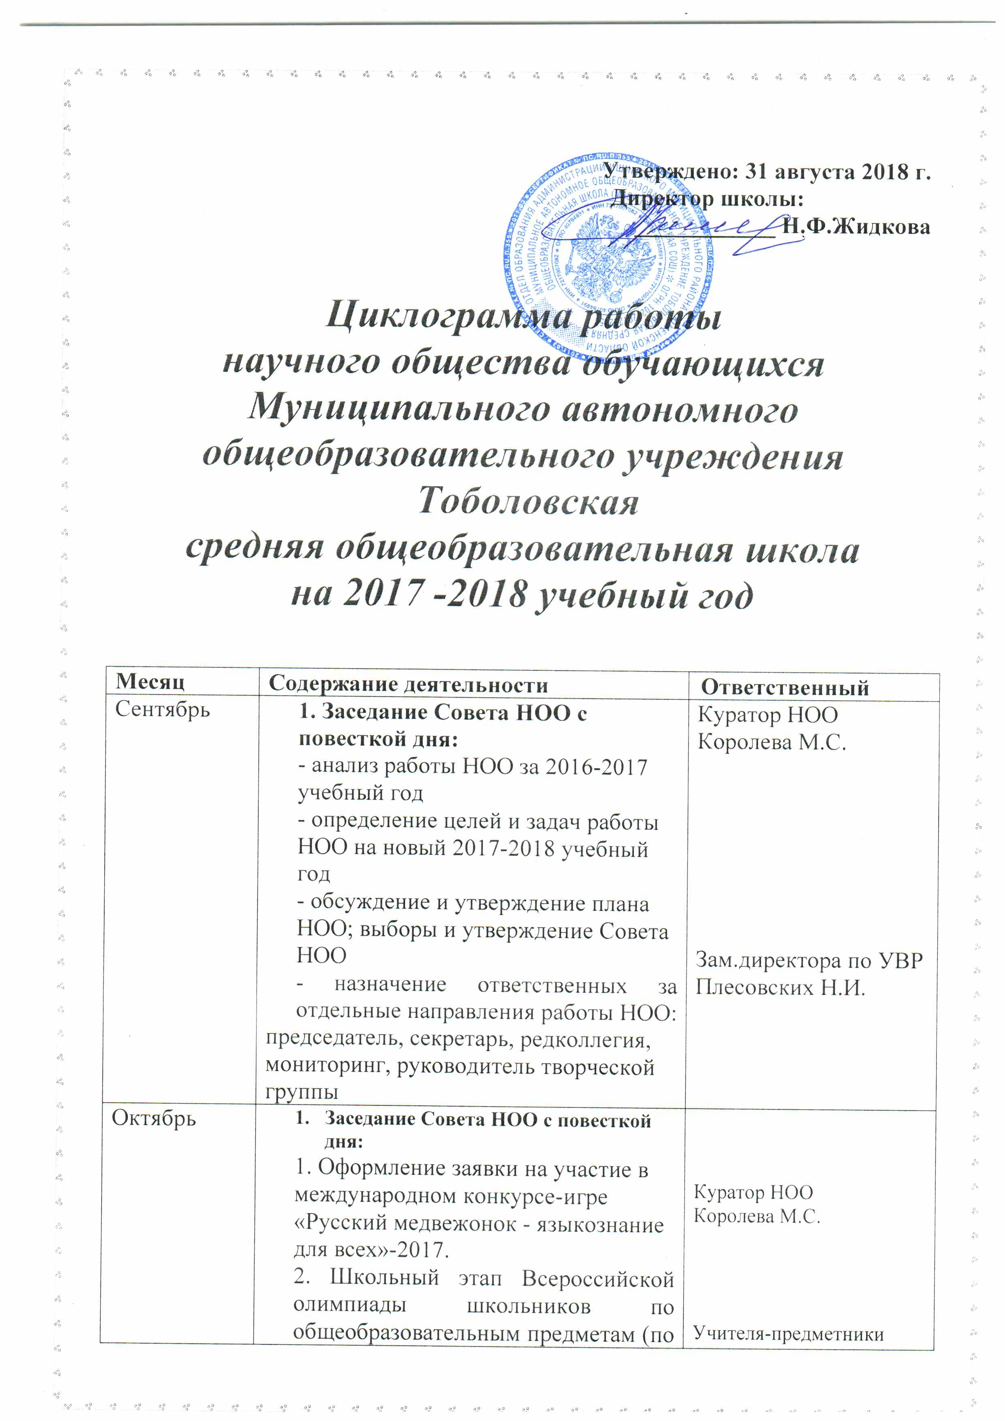

Ноябрь | - Участие в международном конкурсе-игре «Русский медвежонок - языкознание для всех»;  - Участие в муниципальном этапе Всероссийской межпредметной олимпиады;  - всероссийский конкурс по информатике «КИТ»  4. участие в олимпиаде для детей с ОВЗ  - Заседание Совета НОО с повесткой дня:  - утверждение тем исследовательских работ на 2017-2018 уч.год и индивидуальных образовательных маршрутов обучающихся  6. подача заявок для участия в межпредметной олимпиаде «Олимпис» | Куратор НОО  Королева М.С.  Учителя-предметники  Научные руководители
Декабрь | - Смотр школьных портфолио обучающихся 9 и 11 классов  - Проведение рейтинга «100 лучших обучающихся школы»  - Пополнение банка данных «Одарённые дети»  - Участие в творческих конкурсах и спортивных соревнованиях  - оформление заявок на участие в конкурсах  - участие в конкурсах (по отдельному плану)  - участие в конкурсе по природоведению «Гелиантус»  - участие в конкурсе по английскому языку «Британский бульдог» | Совет НОО  Куратор НОО  Королева М.С.
Январь | - Заседание Совета НОО с повесткой дня:  - об итогах участия членов НОО в предметных неделях и предметных олимпиадах  - об итогах участия в международном конкурсе-игре «Русский медвежонок - языкознание для всех»  - об итогах участия в предметных неделях  - Организация семинара для учителей школы по вопросам проведения научно-исследовательских работ с обучающимися  - Организация и проведение внеклассных мероприятий, направленных на развитие творческих способностей обучающихся | Куратор НОО  Королева М.С.  Зам.директора по УВР Плесовских Н.И.  Научные руководители
Февраль | - международный игровой конкурс «Золотое руно»  - Подготовка к участию в игре «Наследники»  - Участие в творческих конкурсах и спортивных соревнованиях  - Тематические викторины  - Участие в игровом конкурсе по литературе «Пегас»  - участие в конкурсе юных чтецов «Живая классика»  - Участие членов НОО в международном конкурсе «Кенгуру-математика для всех»  - Подача заявок для участия в международном конкурсе по естествознанию  «Человек и природа»  - Подача заявок для участия в международном конкурсе по естествознанию  «Человек и природа» для дошкольников | Совет НОО
Март | - Участие в игре «Наследники»  - Подготовка к игре «Что? Где? Когда?»  - международный конкурс по математике «Кенгуру»  - Заседание Совета НОО с повесткой дня:  - обсуждение плана проведения школьной конференции  - просмотр представленных работ и степени их готовности к участию в школьной конференции «Шаг в будущее»  - ТСО в работе конференции  - формирование жюри из числа обучающихся и учителей  4. Участие совета НОО в предметных неделях | Куратор НОО  Королева М.С.  Зам.директора по УВР Плесовских Н.И.  Совет НОО
Апрель | - Проведение школьной научно-практической конференции молодых исследователей «Шаг в будущее»  - Участие в игре «Что? Где? Когда?»  - участие во всероссийском конкурсе-игре по естествознанию «Человек и природа»  - Участие в районной научно-практической конференции «Шаг в будущее-2018»  - Заседание совета НОО с повесткой дня:  - Об итогах участия членов НОО в игре «Наследники», игре «Что? Где? Когда?», в научно-практической конференции молодых исследователей «Шаг в будущее» | Зам.директора по УВР Плесовских Н.И.  Куратор НОО  Королёва М.С.  Совет НОО
Май | - Заключительное заседание НОО по подведению итогов работы НОО в 2017-2018 уч.году  - Участие в творческих конкурсах и спортивных соревнованиях | Совет НОО
Июнь - август | - Участие в профильных сменах  - Участие в творческих конкурсах и спортивных соревнованиях | Совет НОО

Кодекс чести члена
НОО «ИНТЕЛЛЕКТУАЛЫ»
МАОУ Тоболовская СОШ

- верить в Россию, любить Россию, помогать России;

- быть свободным гражданином свободной страны;

- учить знанию, учить памяти, учить совести;

- стремиться действовать, добиваться успеха, но только за счёт собственного труда и ума;

- не ждать от других, а самому отдавать людям частицу своей души;

- быть весёлым, и никогда не падать духом;

- точку Архимеда искать в себе самом

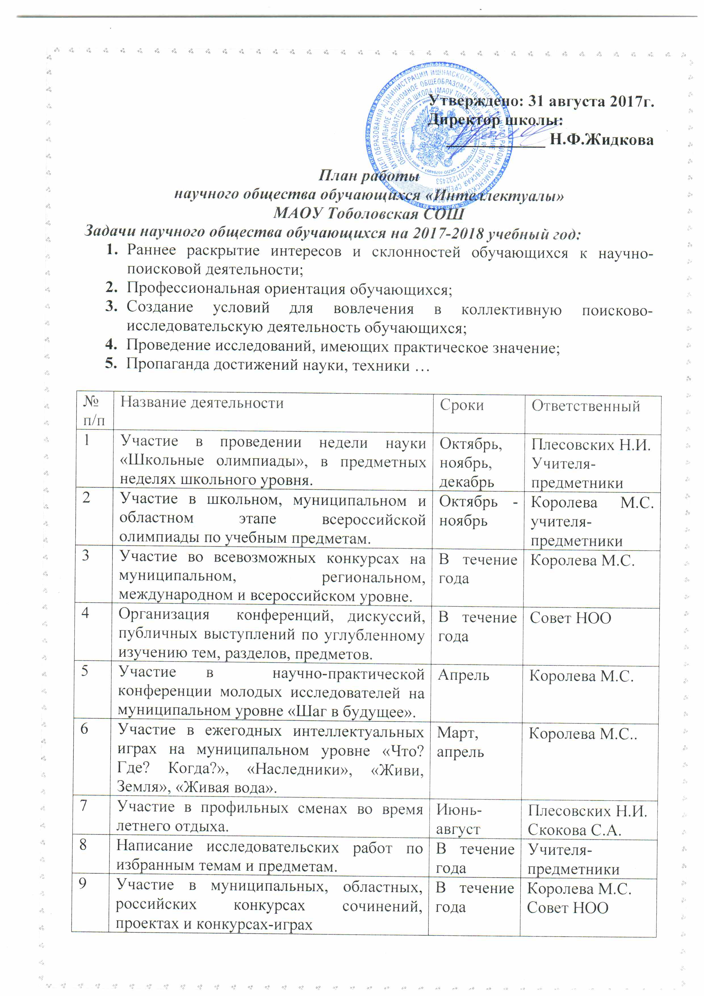
11 | Участие в школьном празднике отличников и хорошистов, смотр портфолио. | Январь | Королева М.С.  Скокова С.А.

